Mysql数据库

今日学习目标 :
- 能够理解数据库的概念
- 能够安装MySql数据库
- 能够启动,关闭及登录MySql
- 能够使用SQL语句操作数据库
- 能够使用SQL语句操作表结构
- 能够使用SQL语句进行数据的添加
- 能够使用SQL语句添加约束

Mysql学习内容：三天的学习内容
第一天：
数据库软件mysql的入门，从安装到卸载。
对于数据库、数据库表的操作以及数据记录的增删改
第二天：
数据库单张表的查询
数据库多表的设计
第三天：
数据库多表查询
强化练习

四天:JDBC, java程序访问数据库

学习内容：
1、mysql安装和卸载
2、数据库的操作
3、数据表的操作
4、数据记录的增删改

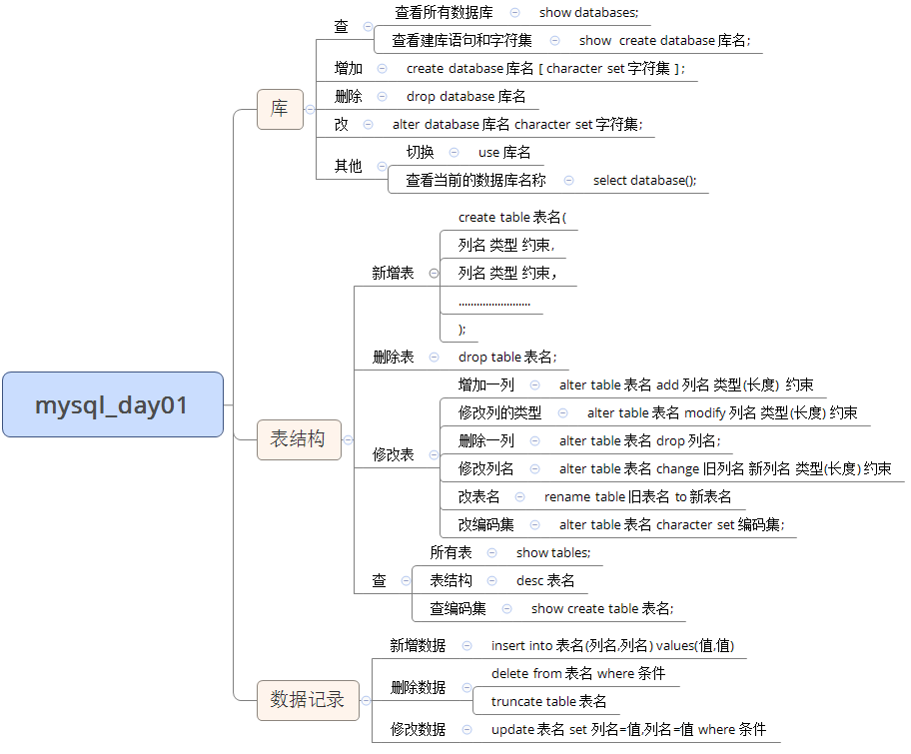
select * from 表名; // 查询表中所有字段数据

数据库介绍&安装

什么是数据库
先思考一个问题：如果说我们将应用程序所需要的数据全部存放在内存中你们觉得合适么？首先面临2个问题
1数据量很大的情况下放在内存中，严重消耗程序的性能。
2如果断电了，那么我们的数据是不是都没有了！
所以针对上面的问题，我们很显然的发现将数据库存放在软件的内存中是行不通的。这时候就需要我们将数据存放在一个地方，能够永久的保存数据，并且，哪怕断电，当电来了的时候我们的数据也不会丢失。那我们可以将数据保存在一些txt文件中。

但是还有问题,在数据量比较庞大的情况下，比如有1000w条数据，我想从其中找出一条我想要的结果！那么很明显，txt文件并不能帮我们完成这样的操作！
所以我们需要一个专业的能够永久保存数据，并且能够很快在大量数据中查找到某一条数据的东西来存放我们的数据，这个东西就是数据库。
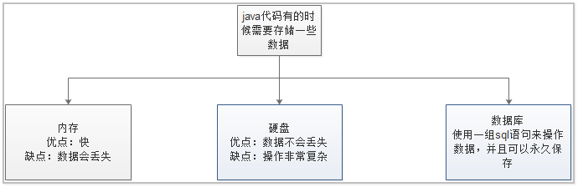

数据库：保存数据的仓库。它体现我们电脑中，就是一个文件系统。然后把数据都保存这些特殊的文件中，并且需要使用固定的语言（SQL语言）去操作文件中的数据。

数据库介绍
我们开发应用程序的时候，程序中的所有数据，最后都需要保存到专业软件中。这些专业的保存数据的软件我们称为数据库。
我们学习数据库，并不是学习如何去开发一个数据库软件，我们学习的是如何使用数据库以及数据库中的数据记录的操作。而数据库软件是由第三方公司研发。

常见的数据库软件：
Oracle：甲骨文公司—专门的数据库厂商，oracle是收费，大型数据库 ，几乎可以用于任何系统任何平台。。
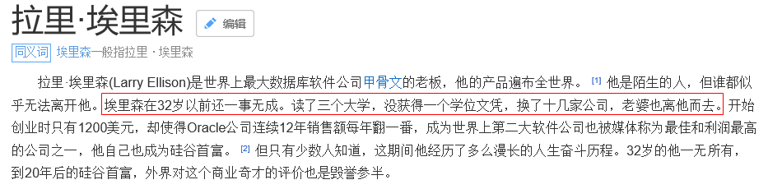

MySql：早期开源免费数据库产品，被oracle收购，从6.0开始出现收费版本。
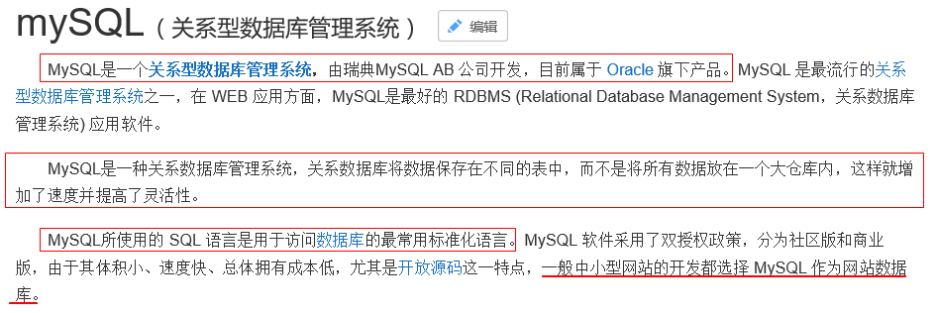
DB2：IBM公司开发的大型关系型数据库，收费。
SqlServer：微软公司数据库产品 收费 中等规模数据库，操作系统要求是windows 结合.net 一起使用。
SQLite：是一款内置到移动设备上的轻量型的数据库，多用于嵌入式系统中,开源免费。

Java开发应用程序主要使用的数据库：MySQL（5.5）、Oracle、DB2。

关系型数据库
关系型数据库 ：建立在关系模型上的数据库系统。

在开发软件的时候，软件中的数据之间必然会有一定的关系存在。
比如说用户和订单。你将用户和订单的信息保存到数据库中，我们要保证当我们从数据库拿到用户和订单的信息的时候，我们不光要知道有哪些用户和有哪些订单，我们还得知道用户下了哪些订单！所以针对这样一种情况，我们不光需要把这些数据简单的保存在数据库中，同时也要维护数据之间的关系，这时就可以直接使用上述的那些数据库。而上述的所有数据库都属于关系型数据库。
在软件开发中，我们开发者需要根据实际需求需要设计对应的数据表来保存数据，那么在表设计的初期，我们还需要考虑到表与表之间的关系。从而能够使得我们存放的数据之间存在关系。那么实体关系图就能给我们起到一些帮助。

实体关系图：（Entity-Relationship diagram ）这个图是用来分析实体与实体之间的关系的。而一个实体，我们可以简单的理解成一个java类，一个类一般对应了数据库中的一张表。
实体关系图的画法：
- 首先使用矩形代表实体。
- 使用椭圆来表示实体的属性
- 使用菱形来代表实体与实体之间的关系。
案例：描述客户和订单之间的关系。
我们需要使用实体关系图来描述

首先我们分析得出：
1.有2个实体，客户和订单。
2.因为实体就是java中的类，所以实体含有属性。那么客户的属性：id，客户名，性别等等
订单的属性：订单id，订单的时间，订单的价格等等

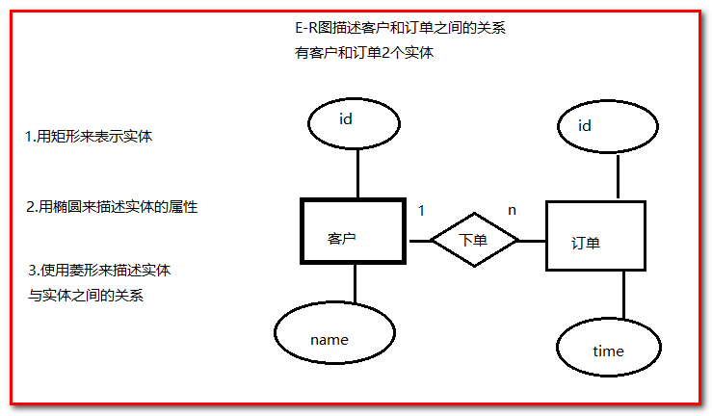

Mysql数据库的安装和卸载

mysql卸载
1、找到mysql的安装目录：
在mysql的安装目录。找到my.ini 文件。
找到datadir 并且记录路径。 （mysql的数据文件的目录）
datadir="C:/ProgramData/MySQL/MySQL Server 5.5/Data/"
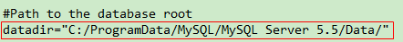
Windows7系统：
进入C盘====》点击 “工具” ====》选择“文件夹选项” ====》点击 “查看”====》将“隐藏文件和文件夹”选项改为“显示隐藏的文件、文件夹和驱动器”，如下图所示：
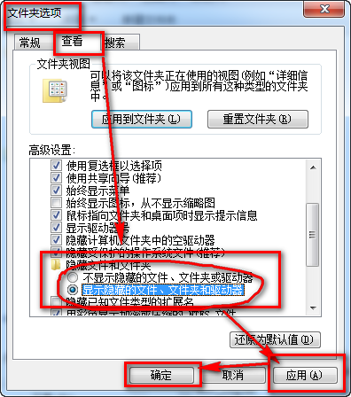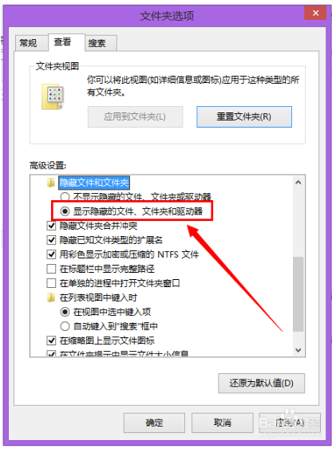
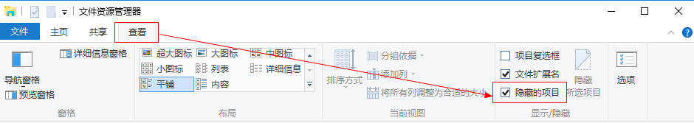

3、打开控制面板—卸载程序
4、卸载mysql
5、删除mysql的安装目录，删除mysql的数据文件目录datadir.第一步中记录的文件目录
mysql默认的数据文件目录，在ProgramData这个目录下，并且ProgramData这个目录是隐藏目录，需要设置显示隐藏目录。
删除ProgramDate下的mysql的相关目录。

6、
运行“regedit”：删除HKEY_LOCAL_MACHINE\SYSTEM\ControlSet001\Services\Eventlog\Application\MySQL文件夹
注意：一般情况下之前之前5步即可，如果还不能安装，就执行步骤6，运行regedit,试着删除注册表中的数据.

mysql的安装
Mysql数据库提供2种安装方式
- 安装版。（exe）
- 解压缩版本。（绿色版）

安装版重点步骤：

选择第二个，自定义
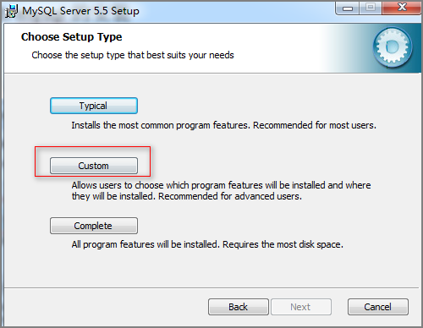
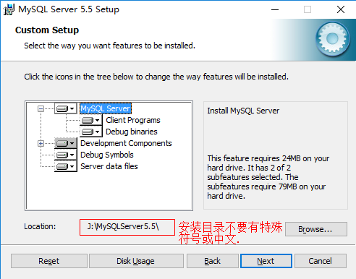
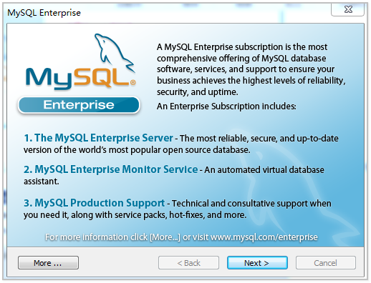

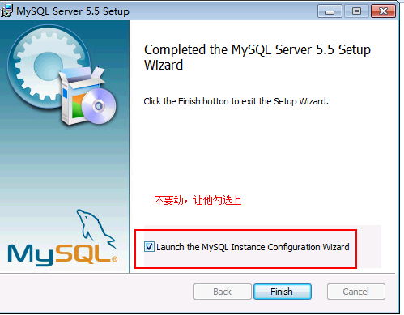\

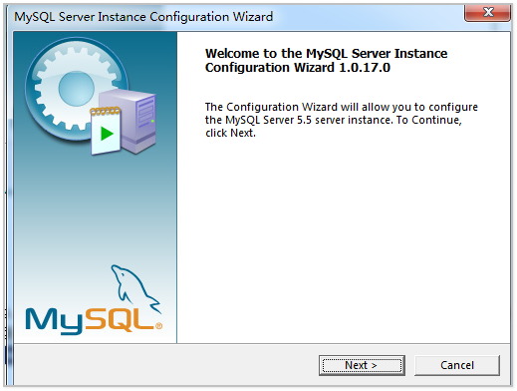

9、选择配置方式，“Detailed Configuration（手动精确配置）”、“Standard Configuration（标准配置）”，我们选择“Detailed Configuration”，方便熟悉配置过程。
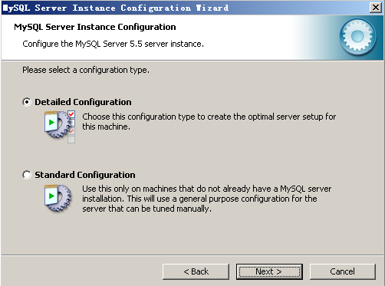

10、选择服务器类型，“Developer Machine（开发测试类，mysql占用很少资源）”、“Server Machine（服务器类型，mysql占用较多资源）”、“Dedicated MySQL Server Machine（专门的数据库服务器，mysql占用所有可用资源）”
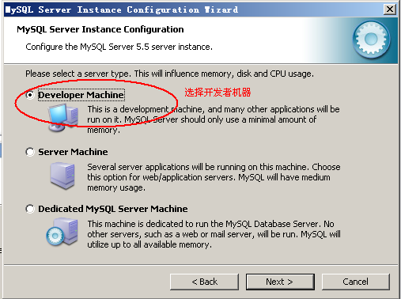
11、选择mysql数据库的大致用途，“Multifunctional Database（通用多功能型，好）”、“Transactional Database Only（服务器类型，专注于事务处理，一般）”、“Non-Transactional Database Only（非事务处理型，较简单，主要做一些监控、记数用，对MyISAM数据类型的支持仅限于non-transactional），按“Next”继续。
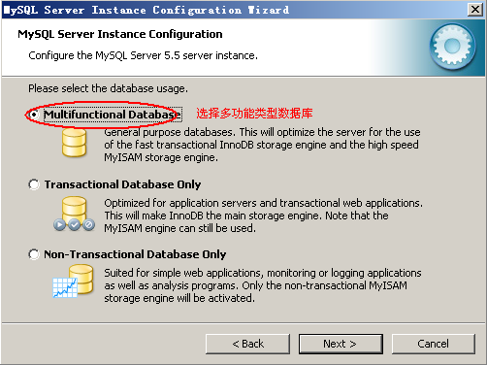
12、选择数据文件安装的目录，可以选择默认
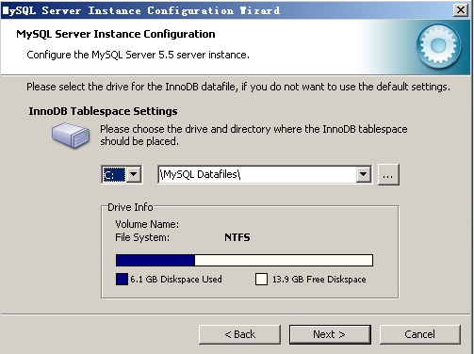

一直默认下一步，直到如下：
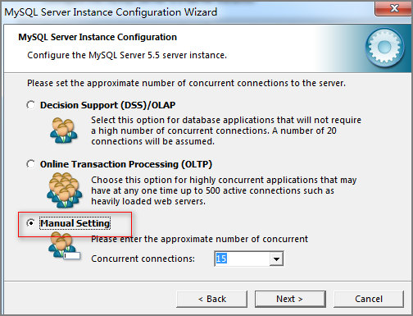

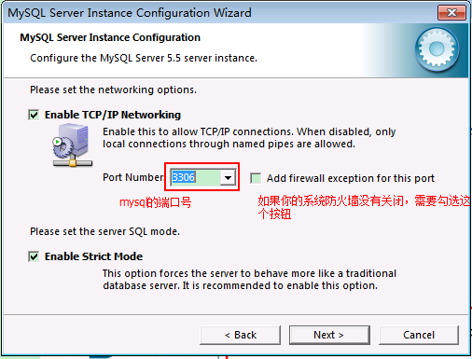

设置mysql数据库的默认编码集
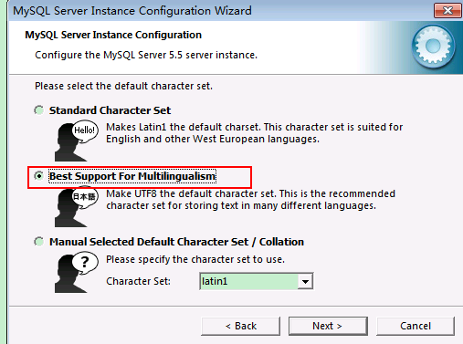

设置环境变量和是否开机启动：
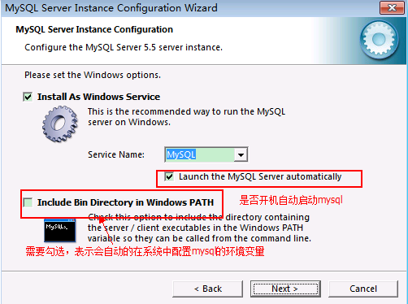
设置密码:

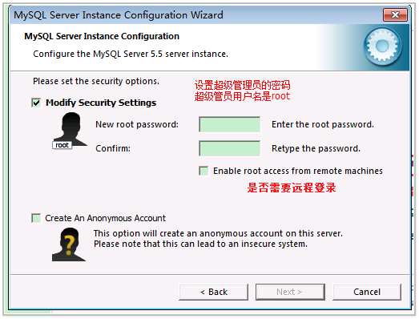
该过程可能有点长：
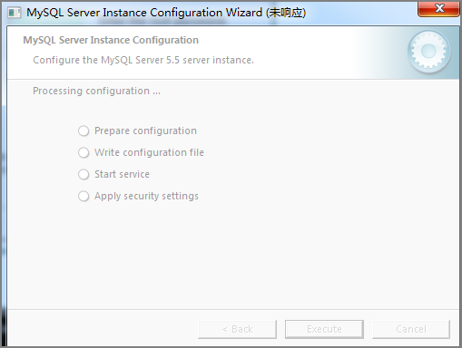
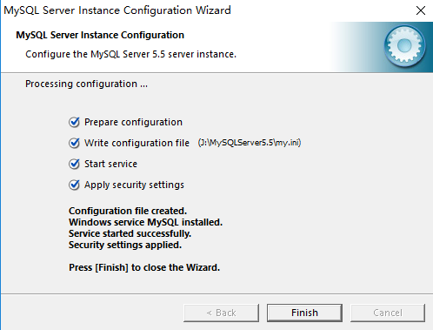

安装完后：在命令窗口输入mysql -u root -p进行登录
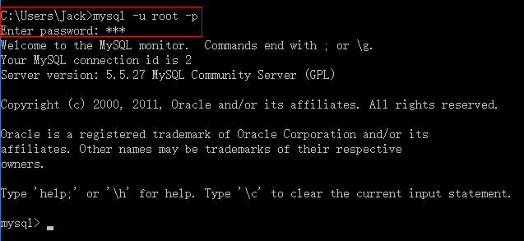

环境变量
在命令行中，输入mysql –u root –p 的时候，出现mysql不是内部命令。系统变量没有配置。

path后面加入：
是mysql的安装目录中的bin目录
添加path的时候，如果出现 前面的没有分号，需要自己去加上分号；要注意分号的中英文。
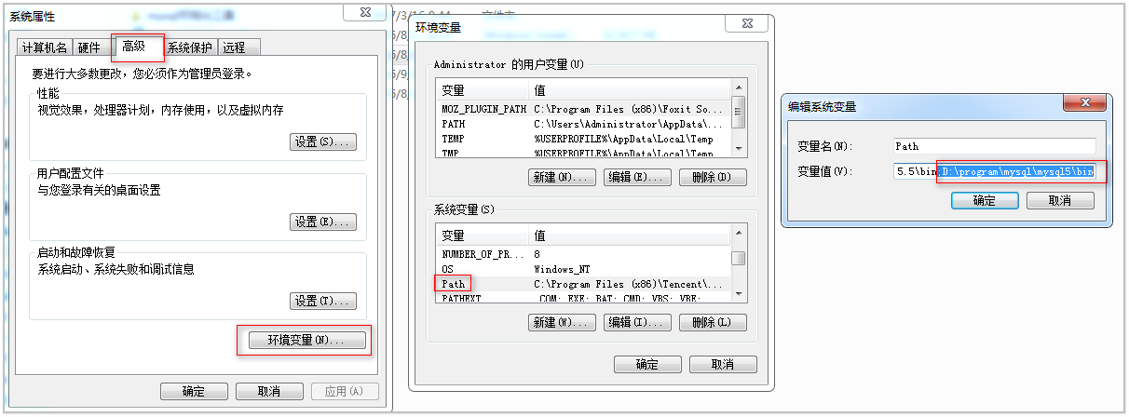
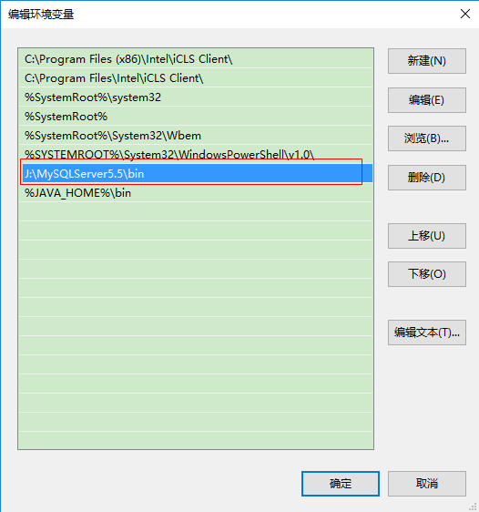

按照完成之后，在cmd中输入
mysql –u root –p

出现如下图，表示mysql启动成功。

使用exit可以断开连接
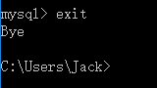

重置mysql--root密码

- 停止mysql服务 运行输入services.msc 停止mysql服务
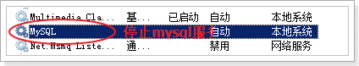
- 在cmd下 输入: mysqld --skip-grant-tables
mysqld --skip-grant-tables：就是在启动mysql时不启动grant-tables，授权表
启动服务器 光标不动 （注意：不要关闭该窗口）
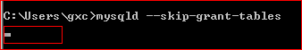

启动mysql 服务

- 新打开cmd 输入mysql -u root -p 不需要密码
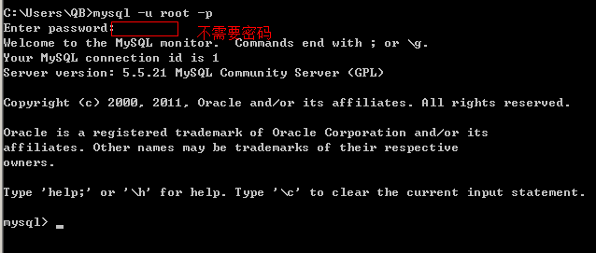
use mysql; 作用：使用mysql这个数据库
update user set password=password('123') WHERE user='root';
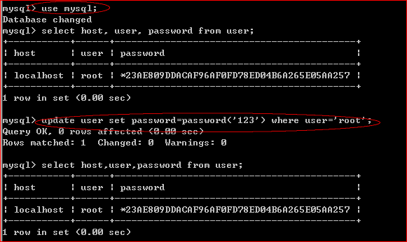

- 关闭两个cmd窗口 注意：在任务管理器结束mysqld 进程
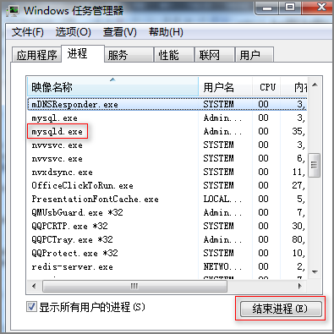

5) 在服务管理页面 重启mysql 服务。
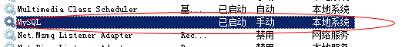
重新登录的时候需要使用新的密码。
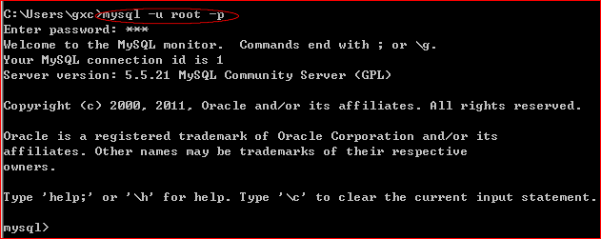

登录mysql
用户通过在dos窗口中输入（完整的登录指令）：
mysql [-h 连接的主机ip -P端口3306）] -u 用户名 -p 密码

mysql -h 127.0.0.1 –P(注意这是大写) 3306 -u root -p
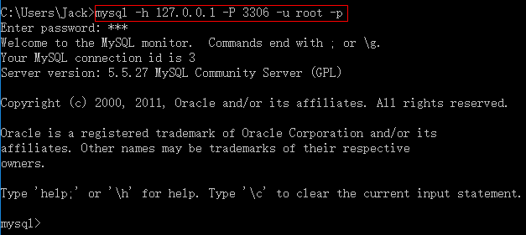

连接本机： 可以省略 -h 和 -P 主机和端口。
mysql -u root -p

数据库的操作
学习对数据库的操作，首先要学习mysql数据库的内部存储方式。

mysql数据库的内部存储结构
当一台电脑安装了mysql数据库软件，这台电脑就可以称为一个数据库服务器。用户可以连接这台电脑中的mysql数据库。

当一个电脑安装了数据库之后，那么这个台电脑中就可以保存数据：如下是mysql数据库的内部存储结构。
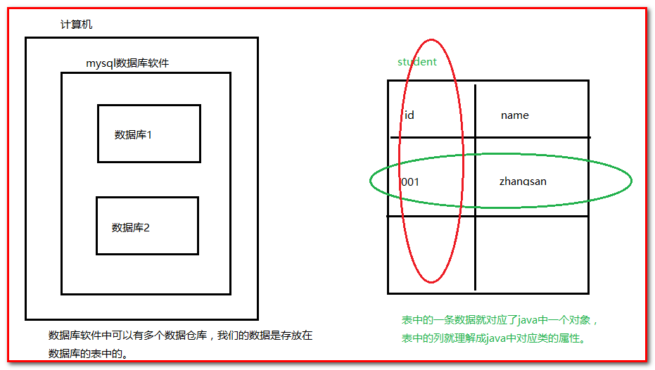

总结：
一个数据库软件，可以管理多个数据仓库（数据库）。
一个数据仓库可以管理多个数据表。
每个数据表中可以存储多行数据记录。
提示：每创建一个数据仓库，会在mysql的数据文件目录中多一个文件夹。

SQL语句
标准的SQL语句，它W3C组织制定的。
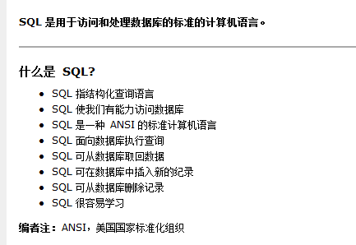
脚本: 无需编译,直接运行的语言

SQL语句：Structured Query Language结构化查询语言。SQL语句不依赖于任何平台，对所有的数据库是通用的。学会了SQL语句的使用，可以在任何的数据库使用。也就是说我们学习了sql语句，可以使用sql语句操作mysql，oracle，db2都是可以的。不过在不同的数据库中，有少量的sql语句的用法是不一样的。但是绝大多数情况向下都是一样的。
我们学习mysql，其实主要学习的是SQL语句。

SQL分类
DDL （数据定义语言）
数据定义语言 - Data Definition Language
用来定义数据库的对象，比如创建数据表(对数据库和数据表进行操作的)
create drop alter truncate (table)

DML （数据操纵语言）（★★★）
数据处理语言 - Data Manipulation Language
在数据库表中更新，增加和删除记录（对数据表中的表数据进行增删改）
如 update， insert， delete

DCL （数据控制语言）
数据控制语言 – Data Control Language
指用于设置用户权限和控制事务语句（事务）
如grant，revoke，if…else，while，begin transaction

DQL （数据查询语言）（★★★★★）
数据查询语言 – Data Query Language（对数据表中的表数据进行查询）
select

我们学习SQL语句的路线：
- 学习SQL数据对数据库的操作
- 学习SQL语句对数据表结构的操作
- 学习SQL语句对数据表中的数据记录操作(★★★★★)
- 数据仓库中的数据备份和恢复。

数据仓库的操作：（★★）
在操作数据仓库之前,一定要 确认mysql 数据库启动：
1、运行窗口，输入 services.msc 打开 服务窗口
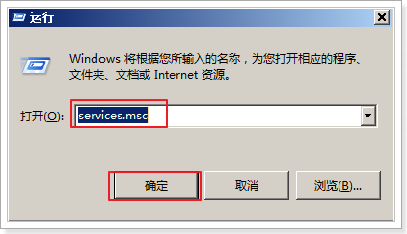

如果没有启动，选中mysql右键启动。
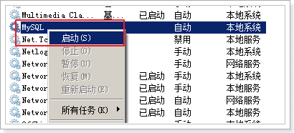

- 连接到数据库上

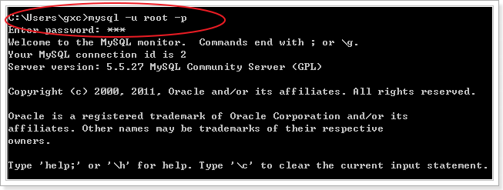

查看所有数据库
目标：
1、如何查询mysql数据库软件的所有 数据仓库？
2、如何查看具体数据仓库的编码？

1、查询当前所有的数据库：
语法： show databases;

2、查看当前数据的创建方式：查看数据库的编码表
语法：show create database 库名;

当我们创建数据库的时候，如果没有指定编码表，默认使用的是安装数据库软件时指定的编码表。

需求：
1、查询mysql数据库软件的所有 数据仓库
2、查看mysql数据仓库的编码

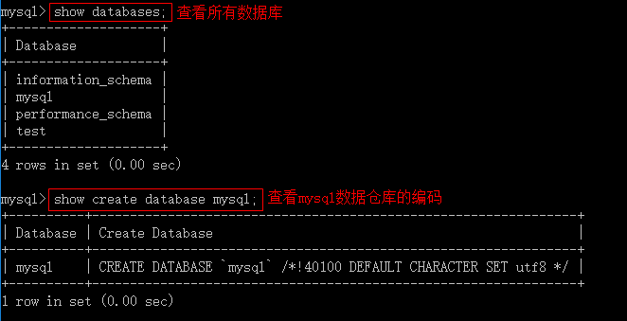

information_schema数据库:
其中保存着关于MySQL服务器所维护的所有其他数据库的信息。如数据库名，数据库的表，表栏的数据类型与访问权限等。
performance_schema 数据库：
存储引擎：命名PERFORMANCE_SCHEMA ,主要用于收集数据库服务器性能参数。
mysql 数据库:
mysql库是系统库，里面保存有账户信息，权限信息，存储过程，event,时区等信息。
test 数据库:
这个是安装时候创建的一个测试数据库，和它的名字一样，是一个完全的空数据库，没有任何表，可以删除。

创建数据库
创建数据的语法：

1、create database 数据库名 ：由于创建数据库时没有指定编码表，因此会使用安装数据库时默认的编码表
2、create database 数据库名 character set 编码表名； 创建数据库会使用指定的编码表

需求：数据库名称不要用中文
1、创建一个名称为mydb1的数据库。
2、创建一个使用utf8字符集的mydb2数据库。

1、创建一个名称为mydb1的数据库。
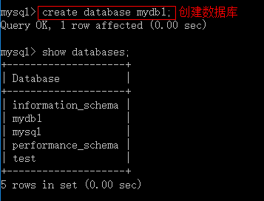

- 创建一个使用utf8字符集的mydb2数据库。
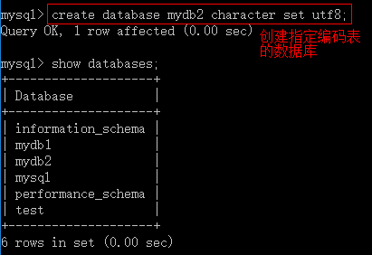

删除数据库
语法：drop database 数据库名;

需求：删除前面创建的mydb1数据库

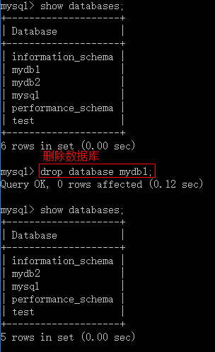

修改数据库编码集
语法：alter database 数据库名称 character set 字符集;

需求：修改mydb2字符集为gbk

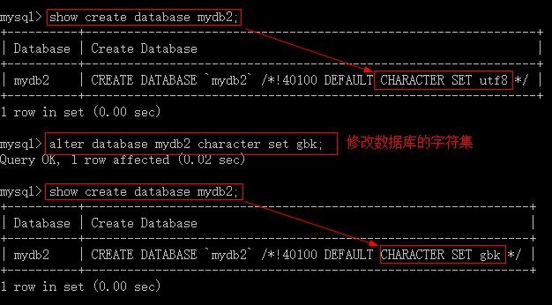

指定字符集是 utf8 utf-8 是错误的 (mysql不认识UTF-8)。
查询某个数据库的字符集,以及创建数据库的语句：show create database 数据库名;

切换数据库和查看正在使用的数据库
当我们创建好了数据库之后，最终需要给数据库中添加数据表。然后给数据表中添加数据。
在需要添加数据表之前，我们需要先切换到这个数据仓库中。

切换数据库：
语法： use 数据库名;
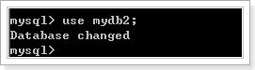

查询当前正在使用的数据库：
语法：select database();
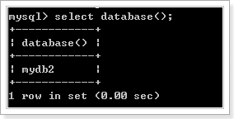

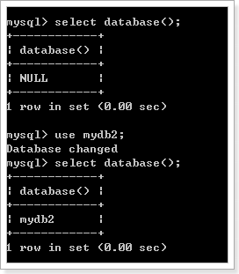

重点练习： 创建库、删除库、切换库的语句

数据库操作语句小结
- 创建
create database 数据库名
- 查看所有数据库
show databases。
- 查看指定数据库建表语句及字符集
show create database 数据库名
- 删除数据库
drop database 数据库名
- 修改数据库字符集-了解
alter database 数据库名 character set ‘字符集’
- 切换数据库
use 数据库名
- 查看当前数据库名称
select database();

数据表结构的添查删改（★★）
有了数据仓库之后，我们要想保存数据，这时必须在数据库中先有数据表。
学习数据表的增删改查操作。

数据表的创建（重要）
注意：创建表的时候，一定要先切换到某一个具体的数据库
语法：use 数据库名

数据表结构： Field（字段、元数据（数据的数据，就是对数据进行解释说明））
name = 张三 key = name value=张三

name = 维多利亚 money = 18
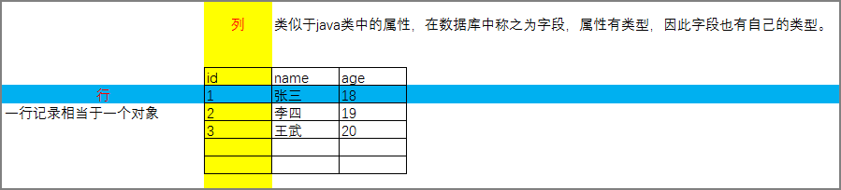

建表语句：
create table 表名(
列名 数据类型， int age; age int, class Person{ int age; }
列名 数据类型，
……
列名 数据类型 (最后一个列不需要逗号)
)；

注意：多个列之间使用逗号隔开，最后一个列不需要输入逗号。
创建表的时候，一定切换到某一个具体的数据库。
use 数据库名。

数据类型：

- 字符类型 : Java中的String 和char 类型 对应 mysql 中的 varchar(列的长度)、char(列的长度) variable 可变的
- varchar:长度可变 (自适应：可短不可长，字符不长可以节省内存)
name varchar(20):设置name字段的长度为20,name的储存长度在20以内都可以，并且会自动适应长短。
- char:长度固定
name char(20):设置name字段的长度为20，name的存储长度在20以内，如果不满20，用空格补足。
例如：lisi
只有4个长度，剩下的用空格补足。
如果存储的长度超出了表中列的长度，存储报错。

问题：char 的性能好。 varchar可以节省空间。
通常时候，如果长度不固定，我们使用varchar。

使用char的情况。当某个字段的长度固定的时候，可以采用char。例如身份证号或者手机号。

大数据类型
Java中：
字节流：InputStream, outputStream
字符流：Reader, Writer
mysql中：
BLOB 保存的字节数据 大二进制数 binary
TEXT 保存字符数据

通常我们不会把文件存储到数据库。（占用资源，操作速度慢）
我们会把文件的路径（通常存放在本地磁盘）存到数据库中。

- 数值型 : Java中：byte、short 、 int 、 long 、float、 double
- 整形：TINYINT 、SMALLINT、MEDIUMINT、INT、BIGINT、FLOAT、DOUBLE 在创建数据表的时候，数值型也有自己的长度，一般不需要指定，使用默认的长度。

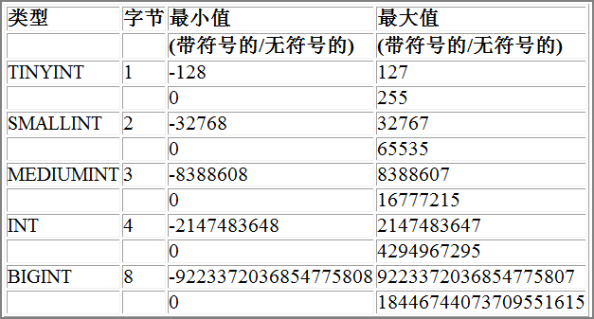

- 小数：FLOAT（单精度）、DOUBLE（双精度）
在定义类型的时候可以设置两个参数，如sal float(5,2)：sal字段总共5位长度，可以有两位小数。

逻辑性
Java中的boolean
mysql中：BIT 比特位 bitcoin 比特币 1 byte = 8 bit
- BIT： 1 或者0组成的数据
其数据有两种取值：0和1，长度为1位。在输入0以外的其他值时，系统均把它们当1看待。这种数据类型常作为逻辑变量使用，用来表示真、假或是、否等。
一般也不去使用。实际开发中一般直接存储true，或者false。或者使用0和1来代替。0表示false，1带表true.

- 日期型
Java 中的日期类 : Date, SimpleDateFormat, Calendar, new Data().getTime(); -> long 类型,时间毫秒. System.currentTimeMillis;
- date ：日期----只有日期， 年月日
- time：时间-----时分秒
- dateTime：日期和时间都包含：年月日 时分秒
- timestamp：时间戳. 日期和时间都包含，如果不给当前列插入数据，这列会自动赋值当前时间。（开发中常用）

【示例】
需求：创建一个员工表，员工表有工号、姓名、年龄、性别、生日。

注意：如果刚连数据库的话，需要先切换一个数据库才能进行建表。
建表如下：
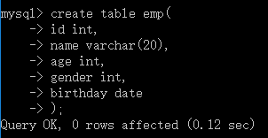
建表语句如下：
create table emp(
id int,
name varchar(20),
age int,
gender int,
birthday date
);

※查看表

- show tables : 查看该数据库的所有的表
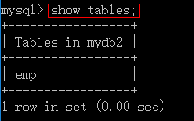
- show create table 表名 ：查看建表语句以及字符集—了解
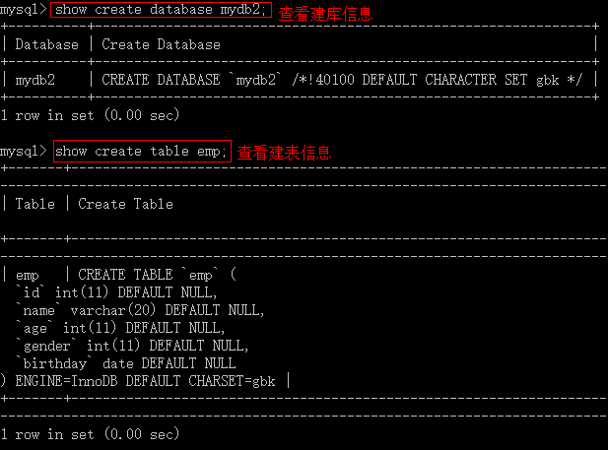

- desc 表名：查看表的列的信息（查看表结构）
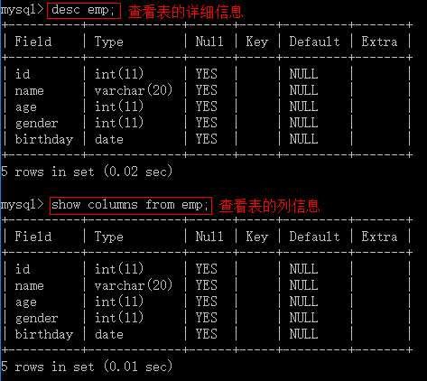

单表创建时约束（重要）
问题：创建了上面的表。我们可以向上面的表中插入数据。使用如下sql语句：
insert into emp (id,name,passowrd) values(‘001’,’liuyan’,’123456’);
insert into emp (id,name,passowrdvalues(‘002’,’liuyan’,’123456’);
可以发现，上面2个是不同的人，但是比较巧合的是，2个人的同名而且密码都一样，那这2个人登录公司的办公系统的时候，
到底登录的是谁的账号呢？

所以针对这样一种情况，我们需要让用户名这一列的值不能重复，从而保证数据的准确性。所以 针对这一系列类似的问题，我们sql给我们提供了一些表创建时的约束。来保证插入数据的准确和有效。

约束：通过某些限制，来规定当前某张数据表中的某列数据是否可以为null，是否可以重复，列中的数据必须唯一等限制。

约束的目的：只是为了保证存储在数据表中的数据完整性和有效性。

约束常用语法：列名 数据类型 约束条件

- 主键约束

主键约束：primary key
作用：设置某一个字段为主键，主键的特性是唯一(不能重复)，并且不能为空。

一般使用一个没有任何意义的字段，比如id作为一个主键（没有意义就不需要修改）。
如果主键是一个int类型，还可以设置主键自增长。（即在插入记录的时候可以不用设置主键，让其自动以递增的形式添加）
一张表中只能有一个主键。

【示例】
create table 表名 (
id int primary key auto_increment,
name varchar(20),
………….
)；

- 唯一约束

唯一约束：unique 内容不允许重复，可以为null（null不算重复）。
一个表里可以添加多个唯一约束。

写法： 列名 类型（长度） unique
【示例】
create table 表名 (
id int primary key auto_increment,
name varchar(20) unique,
………….
)；

唯一约束和主键约束的区别
1、唯一约束可以是空(null)。 但是主键约束不能为空
2、一张表中只能有一个主键，但是唯一约束可以有多个

- 非空约束

非空约束：not null 。不允许为空。 表示该列的内容不允许为空。

写法： 列名 类型（长度） not null,
【示例】
create table emp(
id int primary key auto_increment,
name varchar(20) unique,
age int not null,
………….
);

【示例】
需求：创建一个员工表，员工有工号、姓名、年龄、性别、生日和住址。
1、要求工号是主键并且设置主键自增长
2、姓名必须是唯一性的
3、年龄必须是非空的
4、地址必须是唯一的，并且非空。

建表如下：
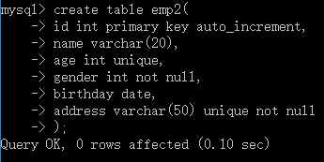

查看结构：
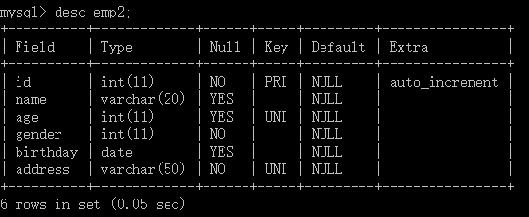

数据表结构修改（了解）

修改数据表：
可以对表名、表中的列名、列的类型、列的约束进行增删改。

语法：alter table 表名 增/删/改 列名 类型(长度) 约束；

1、增加列 语法： alter table 表名 add 列名 类型(长度) 约束;

需求1：在emp2表上增加salary列

alter table emp2 add salary double;

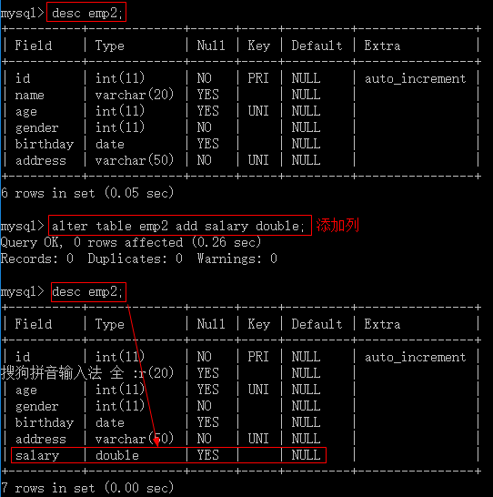

- 修改现有列类型、长度和约束
语法：alter table 表名 modify 列名 类型(长度) 约束;

需求1：修改name列的长度为30
需求2：修改birthday列不能为null

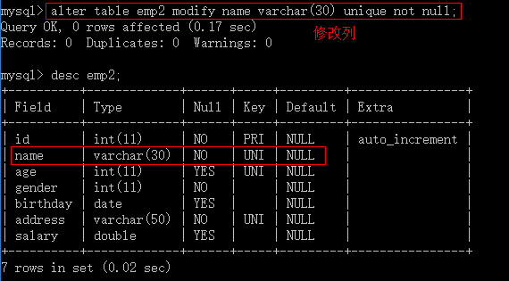
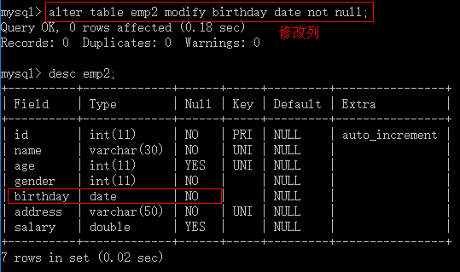

- 修改现有列名称
语法：alter table 表名 change 旧列名 新列名 类型(长度) 约束;
需求：修改列名name为username

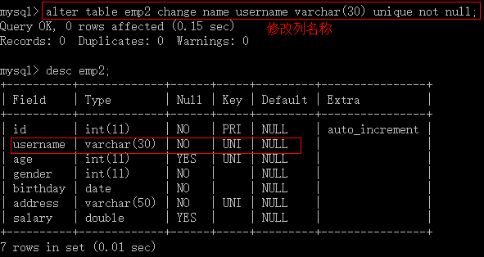

4、删除现有列 语法：alter table 表名 drop 列名 ;
需求：删除age列

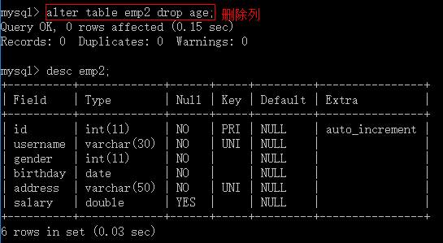

5、修改表名 语法： rename table 旧表名 to 新表名;
需求：将emp2表名修改为employee表

rename table emp2 to person;

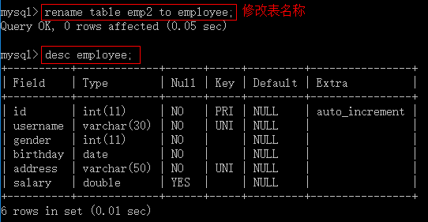
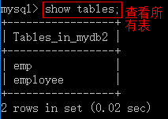

6、修改表的字符集 语法：alter table 表名 character set 编码集;
需求7： 将employee的编码修改成utf8
查询库编码和表编码
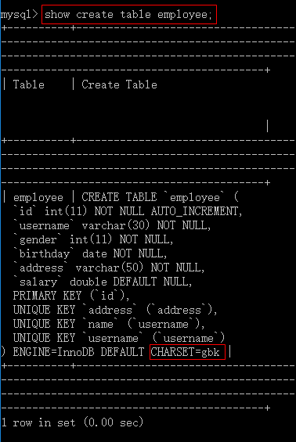
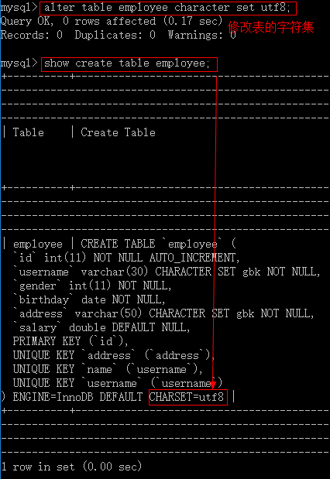

数据表删除
语法：drop table 表名；

需求：删除emp表

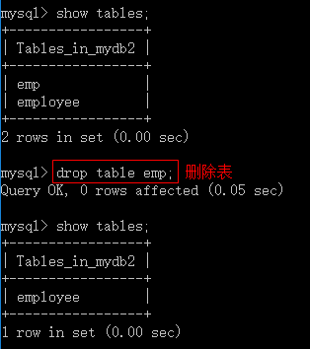

数据表小结

数据表创建（重要）
create table 表名(
列名 数据类型 约束 ，
列名 数据类型 约束 约束，
………
);

查看表
show tables：查看所有的表
show create table 表名： 查看建表语句以及字符集
desc 表名：查看表结构。

修改表的语句（了解）
alter table 表名（add|modify|drop|change） 列名 类型（长度） 约束。
rename table 旧表名 to 新表名

删除表
drop table 表名

简单数据表内容的增删改（★★★★）

insert 语句----数据记录的增加
在java代码中对数据库操作最频繁的就是对表中数据的CRUD操作：create read / retrieve update delete
数据记录存储位置：表。

方式一：全写
【示例】 语法：insert into 表名 (列名，列名，列名......) values (值，值，值......);

注意事项：

1、值与列一一对应。有多少个列，就需要写多少个值。如果某一个列没有值。可以使用null。表示插入空。
2、值的数据类型，与列被定义的数据类型要相匹配。并且值的长度不能够超过定义的列的长度。
3、字符串：插入字符类型的数据，必须写单引号。在mysql中，使用单引号表示字符串。
4、date 时间类型的数据也可以直接使用单引号表示： ‘yyyyMMdd’ ,’yyyy-MM-dd’,’yyyy/MM/dd’ 。
5、在插入数据的时候, 如果某些列可以为null, 或者是自动增长的列, 或者有默认值的, 在插入的时候可以省略. 或者编写null, 实现自动增长.
6、如果给表中的所有列插入数据, 这时可以省略表后面的列名, 直接写values.

使用select * from 表名 ---查看该表的所有信息。

练习：向数据库中插入三条内容。
--如果主键是自动增长，可以直接书写null。

注意：我们需要再创建一张，建表语句如下：
create table user (
id int primary key auto_increment,
name varchar(20) unique,
age int not null,
gender int,
birthday date,
address varchar(50) unique not null
);

当插入含有中文的数据的时候，出现如下错误。
原因：dos窗口的字符集是gbk,而数据库是utf8，在数据进行保存的时候出现了编码错误。
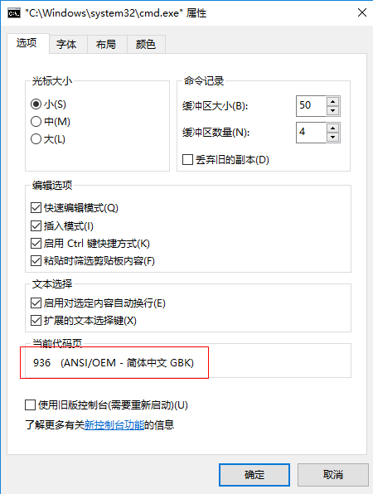

错误的产生原因：
客户端的数据是gbk,而服务器中设置的客户端字符集是utf8的，编码格式不一致。
解决方案：
第一种-了解： set names gbk ; 临时将客户端的字符集设置为gbk
* 只对当前窗口有效，dos窗口关闭之后就会失效
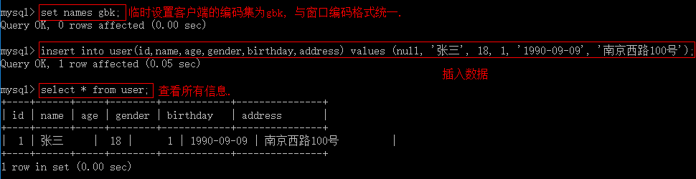

第二种：配置mysql/my.ini 文件
my.ini 在mysql的安装目录：将客户端的字符集修改为gbk
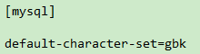
注意：修改字符集之后需要重新连接数据库。退出 MySql, 重新登录即可.
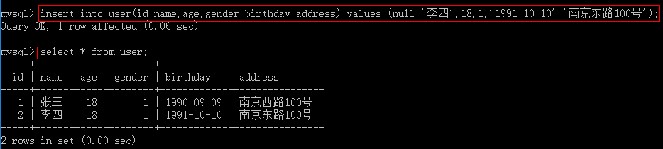

修改mysql的配置文件，my.ini
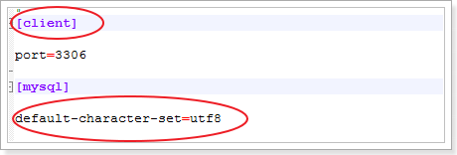
修改为：
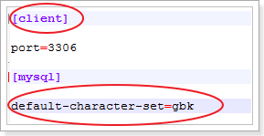

方式二：省略部分列
注意：
可以省略部分列名。某一列 有默认值，或者允许为空，才可以省略。

主键是自增长的认为是有默认值的。也可以省略

【示例】
需求：插入一行记录，该记录只有姓名、年龄以及住址。

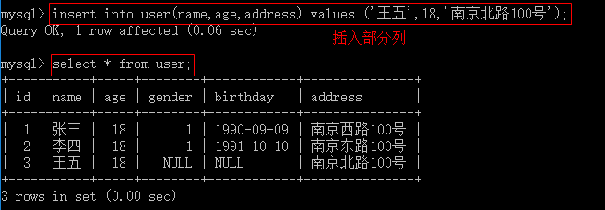

常见错误如下：
- 姓名重复
- age字段不能为空

※方式三：省略所有的列
语法 : insert into 表名 values（值，值，值，值）；
1、表中有多少列，就有多个值。
2、按照表的结构，列和值去对应。
【示例】
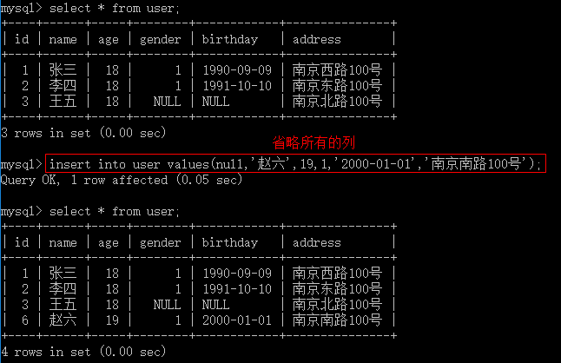

整理：
如果主键：是自增长。不需要人工赋值（可以给值null）。数据库会按照自己的算法，为主键填充值。
通常遇到主键自增长，人工赋值的时候，赋值null。mysql会自己把null替换成新的值

update 语句----修改表记录
语法: update 表名 set 列名=值,列名=值.... [ where条件语句 ];
中括号不是语法内容，在这里表示这个条件语句可加可不加。
注意事项：
1、如果不加条件，将会修改某一列的所有值。
2、一般修改数据时，都需要增加条件。
多个列使用逗号隔开。

= 表示等于
>
<
>=
<=

!= 和 < > 表示不等

【示例1】：
将所有人的年龄修改为20岁。
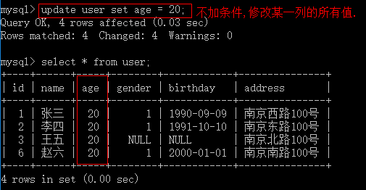
由于没有设置条件，因此所有人的年龄改成了20岁

【示例2】
将姓名为张三的人的年龄改为18岁。
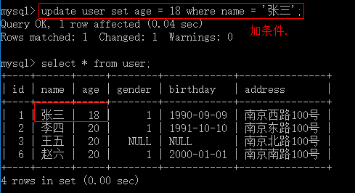

【示例3】
将姓名为李四的人的年龄改为30，地址改为航都路18号
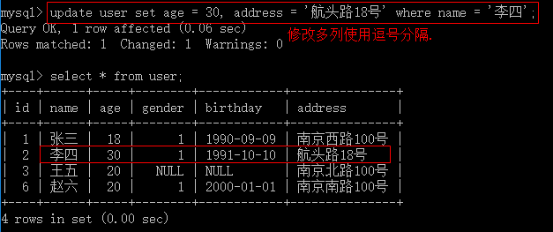

【示例4】
将王五的年龄在原基础上增加2岁。
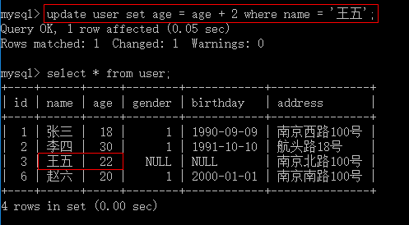

delete语句-----删除表中数据的语句
语法：delete from 表名 [where条件语句]

删除满足条件的行的数据。delete是删除行的数据。

注意：如果没有where，删除表中的所有的记录。

delete删除的是行。

【示例1】：
删除表中名称为’王五’的记录。
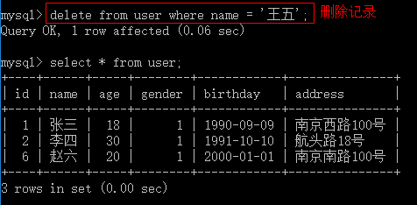

【示例2】
删除年龄是30岁的员工。
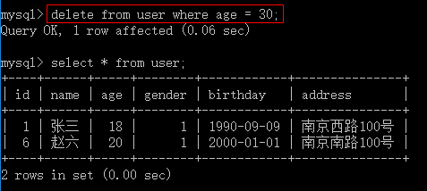

【示例3】
删除表中所有记录。
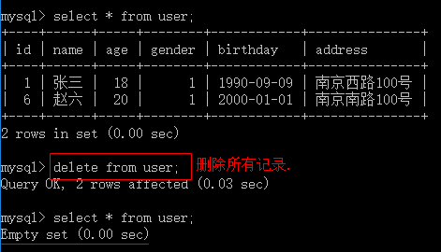

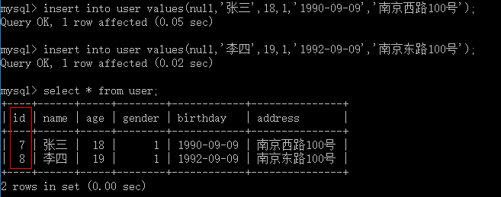

Truncate 语句----删除数据
语法 : truncate table 表名：
先删除表,再创建表，就等于将数据全部删除了。

性能问题： truncate table的性能更好

【示例】
truncate table 表名；---删除表的所有记录.
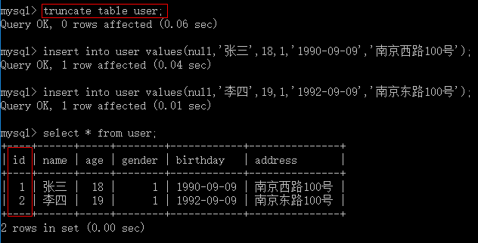

面试题1：(*****了解*****)
delete删除表中的数据时没有加where 条件，会删除表中的所有数据，它与truncate 有什么区别？

- 删除过程不同
truncate 删除数据，过程先将整个表删除，再重新创建
delete 删除数据，逐行删除记录
truncate 效率要好于 delete
- 语言定义不同
truncate 属于DDL （数据找不回来），delete 属于DML（有可能找回来）

事务管理只能对DML 有效 ，被事务管理的SQL语句可以回滚到SQL执行前状态。

事务：逻辑上的一组(一条或者多条sql语句)操作。称之为事务。这组sql语句，要么都成功，要么都失败。

【举例】
a:1000块
b:1000块
a给b转账100块
a：1000-100=900
------出事了。
b：1000+100=1100
转账的过程中出现了问题，导致a账户少了100，但是b账户并没有收到。

正常操作下总额应该是不变的，a和b的总金额2000。

开启事务
a：1000-100=900
------出事了。
b：1000+100=1100
使用事务：当发现在这组操作发生错误的时候，事务回滚，回到转账之前的状态。

start transaction 开启事务

失败：rollback 事务的回滚 ---- 事务的结束， 把修改的内容恢复到之前的状态。
成功：commit 提交 -----------事务的结束。把修改的内容进行永久保存

事务只对 数据操作语言有效。
【示例】
开启事务，使用delete语句删除数据，然后回滚事务
开启事务，使用truncate语句删除数据，然后回滚事务
分别测试以上例子，发现事务只对delete起作用，因为delete语句属于DML语言（数据库操纵语言）。
delete语句测试：
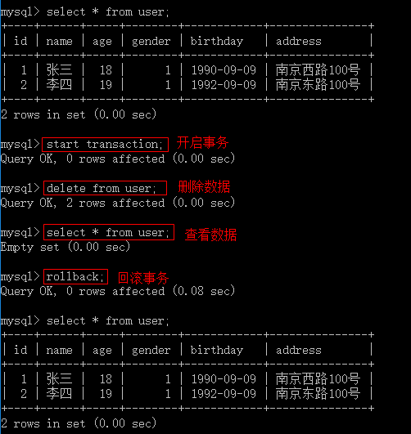

truncate语句测试：
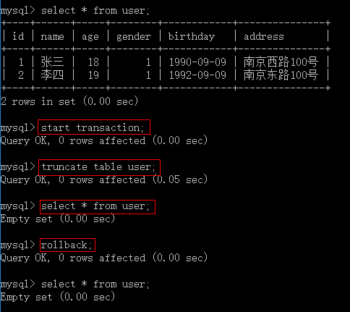

面试题2：(*****了解*****)
delete from user; 和 drop table user; 有什么区别：

delete from user; 把person表中的所有数据全部删除，但是person的表还存在。
drop table user; 把person数据表从数据库中删除。

数据记录增删改小结
新增：
insert into 表名 values(值，值，值…..)
insert into 表名(列名1，列名2，列名3….) values(值1，值2，值3…..)
insert into 表名(列名2，列名4，列名5….) values(值2，值4，值5…..)

修改：
update 表名 set 列名=值，列名=值 where 条件

删除：
delete from 表名 where 条件
如果不加where 条件，就是删除所有的数据。

删除：清空数据
truncate table 表名
通过删除整张表之后再重新创建一张表来达到清空数据的目的。

delete 和 truncate的区别是delete删除的数据在事务管理的情况下还能恢复，而truncate则不能恢复。

